POLÍTICAS DE EDUCAÇÃO AMBIENTAL NO MUNICÍPIO DE BRAGANÇA, PARÁ

Laize Cristina Cunha de Carvalho⁽¹⁾; Jessica de Lucena Mota⁽²⁾; Luiz Rocha da Silva⁽³⁾; Aninha Melo Moreira⁽⁴⁾

(1) Graduanda de Tecnologia em Gestão Ambiental, Instituto Federal do Pará – Campus Bragança, laise.carvalho13@gmail.com ; (2) Graduanda de Tecnologia em Gestão Ambiental, Instituto Federal do Pará – Campus Bragança, jlucenamota@gmail.com; (3) Professor do Instituto Federal do Pará, Mestre em Educação em Ciências e Matemáticas IEMCI – UFPA e Doutorando do Programa REAMEC – UFMT-UFPA-UEA, luiz.rocha@ifpa.edu.br; (4) Doutoranda em Ciências Ambientais e Sustentabilidade da Amazônia – Universidade Federal do Amazonas e Instituto Federal do Pará, aninhammoreira_04@hotmail.com.

RESUMO – O presente trabalho teve por objetivo identificar e analisar as ações de educação ambiental que vem sendo desenvolvidas nas escolas do município de Bragança. Bragança está situada à cerca de 210 km da capital do Estado, cercada por manguezais e corpos hídricos de médio e grande porte, como o rio Caeté, o rio Cereja e a praia de Ajuruteua, torna-se imprescindível ações de educação ambiental, que mobilizem a população local e visitante. Foi nesse contexto que nasceu o interesse da pesquisa, que foi realizada a partir do levantamento bibliográfico, pesquisa de campo, onde foi possível utilizar métodos da observação direta, aplicação de entrevistas e questionários, a fim de coletar os dados necessários. Após a sistematização dos dados, foi possível constatar a pouca prática à Educação Ambiental nas escolas, o que surpreendeu principalmente no que se refere às instituições de ensino superior que possuem cursos específicos na área ambiental e não apresentam projetos voltados para conscientização ambiental.

Palavras-chave: Gestão. Meio Ambiente. Governança. Educação.

Introdução
O mundo globalizado nos permite interagir com diversas culturas e saberes sem ao menos sair de nossas casas, mais é impressionante como em pleno século XXI ainda existem lugares e cidades centenárias que não dão a devida importância para as questões ambientais, sabe-se que na atualidade a quantidade de pessoas existentes ultrapassa os sete bilhões e o grande desafio dos países em desenvolvimento, assim como, os já desenvolvidos seria o de produzir alimentos para toda a humanidade sem degradar o meio ambiente. Muitas dessas grandes potências econômicas preocupam-se demais em se fortalecer no campo bélico, produção, de bens que servem especificamente para impor certos países sobre seus domínios, assim como outros inclusive o Brasil grande parte de sua riqueza é de origem agropecuária, elétrico, e petrolíferas mais o que tem acontecido é uma grande infraestrutura voltada para esse fim sem se quer ter estudos precisos sobre os impactos causados pelas mega-obras que acabam invadindo as florestas e por muitas vezes destroem a fauna e flora causando impactos sociais e ambientais irreversíveis ao ecossistema.
Plilippi Jr. e Pelicioni (2005, p. 382) afirmam que o século XXI inicia-se em meio a uma emergência socioambiental que promete agravar-se caso sejam mantidas as tendências atuais de degradação; um problema enraizado na cultura, nos estilos de pensamento, nos valores, nos pressupostos epistemológicos e no conhecimento, que confiram os sistemas políticos, econômico e social em que vivemos.
A Educação Ambiental se consolida em um “nova forma” de educação, que se compromete em atingir à todos os cidadãos, mediante um processo pedagógico participativo permanente que visa despertar no educando uma consciência crítica sobre a problemática ambiental, compreendendo-se como uma crítica à capacidade de captar a origem e a evolução de problemas ambientais. Segundo Reigota (2004 p.9-10):

Não se trata de garantir a preservação de determinadas espécies animais e vegetais e dos recursos naturais, embora essas questões sejam importantes. O que deve ser considerado prioritariamente são as relações econômicas e culturais entre a humanidade e natureza e entre os homens.

Educação ambiental, como perspectiva educativa, é um tema transversal o qual pode estar presente em todas as disciplinas, permitindo enfocar as relações entre a humanidade e o meio natural, sem deixar de lado as suas especificidades (REIGOTA, 1994).
Nas palavras de Reigota (2004) “A educação ambiental deve ser entendida como educação política, no sentido de que ela reivindica e prepara os cidadãos para exigir justiça social, cidadania nacional e planetária, autogestão e ética nas relações sociais com a natureza”.
Ante o exposto, este trabalho tem como escopo identificar e analisar as ações de educação ambiental no município de Bragança-PA. A análise das escolas públicas estaduais, municipais, federais e particulares desta cidade que trabalham de fato as questões ambientais é relevante para que se tenha uma ideia dos avanços que o sistema educacional necessita, pois, muitas delas trabalham apenas a semana do meio ambiente que se inicia do dia 05 de Junho e estende-se no máximo por mais cinco dias, o estudo é uma tentativa de expor o problema, por conseguinte, apontar soluções e traçar estratégias para que sejam de fato inclusas as questões ambientais nos planos pedagógicos das escolas como prevê a lei federal n. 9.795, de 1999 que dispõe sobre a Política Nacional de Educação Ambiental e ressalta a importância e o direito dos indivíduos à Educação Ambiental, que devem ser exercidas em todos os níveis e modalidades de ensino (Brasil 1999).

Material e Métodos
O município de Bragança está localizado no Nordeste Paraense, acerca de 210 km da capital do Estado, Belém, possui 110 mil habitantes (IBGE, 2010). Tem como principais atividades produtivas a pesca artesanal e industrial, a agricultura e o setor de serviços, no qual o setor educacional tem destaque, com sessenta e três escolas estaduais.
A pesquisa foi realizada nas oito maiores escolas do município de Bragança, categorizadas em municipais, estaduais, federais e particulares, assim como nos principais órgãos que gerenciam a educação no município, Unidade Regional de Educação e Secretaria Municipal de Educação, na qual foram aplicados questionários e entrevistas para a avaliação da situação da existência ou não de projetos de Educação Ambiental e a situação dos mesmos.

Resultados e Discussão
Na escola E.M.E.F. Cristiano Jose de Medeiros Rosa, de órgão municipal, possui 22 anos, conta com atualmente 795 alunos ativos. Ao chegarmos, fomos recebidas pela diretora, que logo nos informou que na escola não possui nenhuma atividade envolvendo a Educação Ambiental, nem em todo o ano letivo e nem durante a semana do meio ambiente, somente no dia da comemoração é feita alguma atividade referente ao meio ambiente. Nesta escola não é realizada a coleta e separação de lixo, não possui área para pequenas atividades ambientais.
No Instituto Santa Terezinha, coordenado por irmã da igreja católica, onde é conveniado com o estado, porém, uma grande parte é particular. É um instituto que recebem crianças desde o maternal até o ensino médio. Neste momento, este instituto possui 76 anos, contendo aproximadamente 1600 alunos na ativa.
Ao chegarmos, fomos recebidas pela coordenadora onde nos informou que no local não existe projeto que envolva a Educação Ambiental, porém, no maternal são realizadas algumas atividades ambientais, como passeios pelo o instituto, onde possui uma horta, mais especificamente uma mini roça. Essas atividades são realizadas durante o ano letivo, de acordo com a grade escolar dos professores e principalmente durante a semana do meio ambiente onde é executadas brincadeiras, passeios, como citado anteriormente, coleta e separação de lixo. Apesar de nesse local existir horta, mini roça, jardins sempre que é preciso fazer o manuseio, quem realiza é o funcionário responsável ou por uma das irmãs. Segundo a coordenadora da instituição, é perceptível mudanças nas crianças que estudam sobre a educação ambiental, pois aprendem desde cedo o lugar certo de jogar no lixo no lixo, nas suas referentes classificações.
A Escola Estadual de Ensino Fundamental e Médio Profº Bolívar Bordallo da Silva, possui 40 anos, composta por 1756 alunos. Fomos recebidas pela professora de Biologia, onde nos informou que no momento não existe nenhum projeto envolvendo Educação Ambiental, somente o Programa Mais Educação do Governo Federal, no entanto, a professora Milena de Abrel está tentando iniciar um trabalho com separação de resíduos sólidos, paisagismo, e plantio de mudas.
A atividade envolve alunos que estejam nas horas livres, das séries do 6º e 7º ano. Com as mesmas turmas, foi realizado um mutirão no dia do pacto pela educação, aproximadamente, 50 alunos participaram desse trabalho, logo depois, foram selecionados alguns alunos que se mostraram interessados com a atividade, que possui ótimas notas e o mínimo de frequência, procurando sempre observar alunos com boas e baixas notas, com a tentativa de recuperá-lo.
A professora juntamente com outros professores de outras áreas e a direção da escola conseguiu montar uma estufa, no entanto a professora relata que essa vontade era antiga, mas só agora foi possível realizar esse trabalho, por ser lotada nas salas de aulas não conseguia tempo para colocar essa atividade em pratica.
Segundo a professora, todos os professores, diferentemente de sua área de atuação, são motivados a desenvolver as atividades de Educação Ambiental, elaborando eventos para os alunos no qual recebem certificados por todas as atividades realizadas.
Na escola existem espaços para o desenvolvimento de atividade educacional voltado ao meio ambiente, porém é preciso verbas para o começo dos projetos que a professora pretende realizar. Sendo que, nesta unidade escolar foi desenvolvida uma atividade de separação de lixo, pois a comunidade escolar queria saber se essa conduta era possível, e constatou que sim, pois a docente responsável pela mesma acredita que não adianta fazer a separação do lixo e não sensibilizar os alunos, pois, a partir disso, esses alunos poderão repassar aos seus colegas e amigos o lugar certo de cada tipo de lixo.
A Universidade Federal do Pará – Campus Bragança, há 27 anos, possui aproximadamente 1300 alunos. A vice coordenadora do Campus, relatou que a universidade trabalha a Educação Ambiental em diversas formas, é possível ver a educação ambiental principalmente nos trabalhos de conclusão de curso, nas diferentes áreas, como, educação, letras, matemática, história, ciências naturais, biologia, e até mesmo em engenharia de pesca, onde pode nos dar um exemplo, que existem alguns professores que trabalham com o uso do aproveitamento dos resíduos dos pescados.
A educação está abordada em diferentes formas, como de acordo com a formação e a forma de olhar de cada pesquisador e também em função de realidade que é observado em cada local do município de Bragança. O primeiro grupo a trabalhar com essa temática iniciou-se no final da década de 90, motivando até hoje não só trabalharem nessa atividade como também em outra.
No campus possui áreas que foram reservados para quando começar o tempo de chuvas, se realizado o plantio, a instalação de um jardim sensorial, e antes das reformas e construções no campus, existia uma estufa com espécies de árvores dos manguezais da região, no qual a direção pretende voltar com essas atividades. Existem também vários projetos de pesquisa e extensão que envolve a questão do reflorestamento no mangue e mata ciliar no rio Chumucuí.
O Centro Educacional João Paulo II, possui aproximadamente 1.200 alunos, a mesma possui 26 anos. Ao chegarmos neste referido centro fomos recebidas pela vice-diretora que se prontificou para nos ajudar nesta pesquisa. Neste Centro Educacional são trabalhadas as séries 1º ao 8° ano, no 1° ao 5º ano, a Educação Ambiental é integrada nas demais disciplinas de acordo com as datas comemorativas. A vice-diretora exemplificou que no dia da árvore realizam-se atividades com estas séries como passeios e abraço nas árvores, enfatizando a importância das árvores, a saber, o desenvolvimento de Conferência envolvendo questões como Terra, Água, Fogo e Ar, com práticas que despertam no educando o respeito pelo meio ambiente. A disciplina Educação Ambiental foi implantada neste Centro no ano de 2005, ministrada nas turmas do 6º ao 8º ano, estes desenvolvem o projeto Comissão de Meio Ambiente e Qualidade de Vida - COM VIDA, o principal papel deste projeto é realizar ações voltadas à melhoria do meio ambiente e da qualidade de vida, promovendo intercâmbio entre a escola e a comunidade.
Este Centro Educacional desenvolve atividades com os alunos sobre Educação Ambiental envolvendo palestras, vídeos, teatro, brincadeiras, painéis educativos, passeios, histórias em quadrinhos e folders sobre Educação Ambiental. Realizam o processo de separação do lixo produzido pela Comunidade Escolar, possuem lixeiras específicas.
A Escola Municipal Maria José dos Santos Martins, existe há 15 anos possuem em média 800 alunos, trabalha com 1° ao 8° ano. No auxílio da elaboração da nossa pesquisa contamos com a contribuição da Coordenadora desta escola, a mesma nos informou que desenvolvem o Projeto “O Cuidar da Natureza”, este se iniciou em 2014 a partir da Semana do Meio Ambiente, a saber, o jardim e toda a área arborizada na escola foi realizada pelos próprios alunos, despertando nos mesmos a necessidade de cuidar do ambiente. Os docentes desta escola são motivados a desenvolverem práticas ambientais com seus alunos, bem como, a relevância de cuidar das árvores e dos jardins, trabalham com plantas medicinais.
Com o desenvolvimento deste projeto, é perceptível que os alunos já estão mais cuidadosos e comprometidos com o cuidado do jardim, são sensibilizados e sabem da importância da arborização para o meio ambiente. Os meios utilizados para desenvolverem práticas ambientais acontecem mediante palestras vídeos, brincadeiras, painéis educativos, passeios, cartilhas coleta e separação do lixo, uma vez que possuem lixeiras identificadas.
A Escola E.E. F.M. Municipal Rio Caeté, há 18 anos, possui aproximadamente 1.205 alunos. Como contribuinte desta pesquisa contou com a cooperação do vice-diretor que nos informou sobre as práticas desta referida escola. Desenvolve o Projeto “Guardiões da Natureza”, a criação deste projeto remete a questão ambiental, ênfase na arborização, uma vez que a escola antes da criação do mesmo não era arborizada e agora já é notória a arborização nesta. Os alunos envolvidos neste projeto são da faixa etária de 12 aos 14 anos, contam com o auxílio da Coordenação. A escola também trabalha realiza coleta e a separação do lixo, uma vez que possuem lixeiras identificadas, No trabalho das práticas ambientais desenvolvem palestras, apresentação de vídeos, passeios e brincadeiras remetendo à questão ambiental.
O Instituto Federal do Pará- Campus Bragança há seis anos, possui aproximadamente 900 alunos. Este não possui projeto específico, mais há projeto de extensão voltado à questão ambiental, que ainda precisa ser discutida de forma transversal envolvendo as disciplinas dos componentes curriculares ofertados nos cursos, embora não seja ainda de forma evidente. A questão Ambiental é enfatizada no planejamento e jornada pedagógica, mais ainda falta formação mais específica para desenvolver essas atividades. O Instituto desenvolve atividades com práticas ambientais com os discentes, a saber, palestras, brincadeiras, cartilhas e coleta e separação do lixo.
A partir da coleta e sistematização dos dados acima, foi possível constatar, que a maioria das escolas possui alguma atividade ligada ao meio ambiente, das quais 37%, são projetos efetivados e 38%, apresentam ações ambientais ao longo do ano letivo, como comemoração ao dia da Árvore, da Água, do Meio Ambiente, etc., como enfoca o gráfico 1 abaixo:

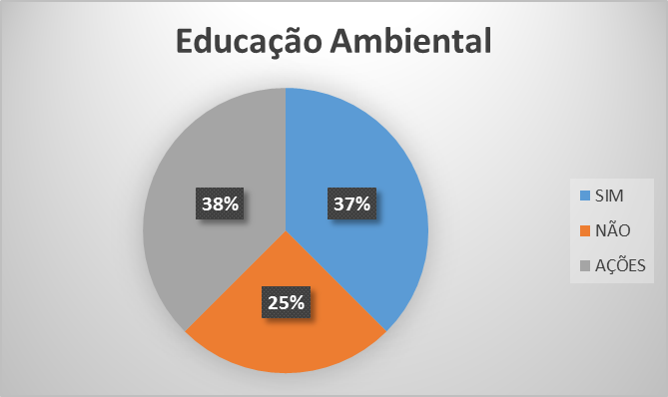
Fonte: Pesquisa de campo, 2014.

A maioria das atividades alusivas ao meio ambiente são ações efetivas nas escolas e dentre essas se destacam o reflorestamento, a reciclagem e a jardinagem, sem do que o reflorestamento é a ação mais presente, seja de uma parte do espaço da ou de pontos espalhados pela cidade, principalmente, margens de rios, como se observa, no gráfico 2:

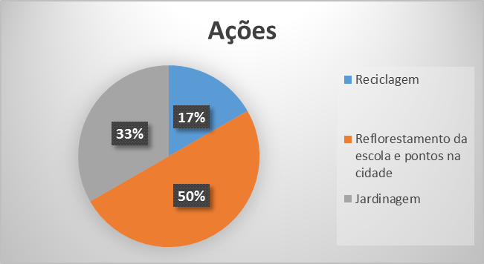
Fonte: Pesquisa de campo, 2014.

Outra forma da questão ambiental estar presente na vida estudantil e acadêmica de Bragança é por meio dos eventos ambientais, como a Semana do Meio Ambiente, o Dia da Água e o Dia da Árvore, são os mais significativos, como enfoca o gráfico 3:

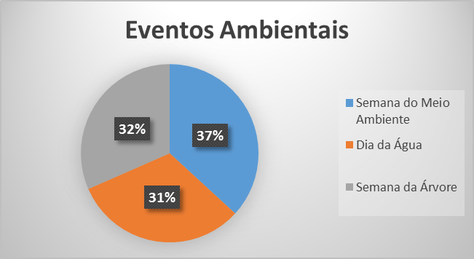
Fonte: Pesquisa de campo, 2014.

Compete a URE a parte burocrática e monitoria das verbas repassadas para projeto. Não possuem uma coordenação para cuidar das questões ambientais, não há ninguém formado na área, a URE trabalha com o PDDE interativo, e monitora os trabalhos de Escolas Sustentáveis que existem no município bem como na Escola Rio Caeté, Holanda Chaves, são planos de ação, como o programa mais educação, mais cultura e escola sustentável, que organizam projetos de Educação Ambiental.
A URE monitora o repasse financeiro do governo federal para as escolas que opinam desenvolver projetos de E.A como as Escolas Sustentáveis e Escola Campo. Escolas que aderiram ao projeto Escolas Sustentáveis: Luís Paulino Mártires; Monsenhor Mâncio Ribeiro e Rio Caeté.
Algumas escolas começam o projeto, mais não dão continuidade, o governo federal disponibiliza recursos para desenvolvimento dos mesmos, no entanto, as escolas precisam despertar para as causas ambientais, nota-se a ausência de preocupação dos gestores escolares em se tratando de Educação Ambiental.
Por meio da Coordenação de Meio Ambiente COEMA (Comissão de Meio Ambiente) e a Secretaria Municipal de Educação já organizaram mais de vinte projetos voltados para as questões ambientais, bem como, resíduos sólidos, mangue, praia, campo. A Coordenação busca conhecer a realidade de cada ambiente escolar e de acordo com a problemática encontrada, pensa-se numa ação de educação ambiental que possa dissipar de amenizar o problema que fora encontrada. A COEMA realiza parceiras com os gestores e coordenadores das escolas, apresentam intervenções de ações de sensibilização para as comunidades escolares da rede municipal e entorno. Uma vez que a comunidade escolar aceita a execução do projeto, então a COEMA o executa obedecendo a realidade de cada ambiental escolar. No contexto municipal algumas escolas que trabalham com projetos de educação ambiental e temas correlatos: Cristiano Rosa (Educ. Ambiental), Luiz Paulino (Educ. Ambiental), Vila do Castelo (Arborização e Paisagismo), Tamatateua (Áreas de manguezais) e Ajuruteua (Tratamento da água – FUNASA)
Na espera particular somente o Centro Educacional João Paulo II, foi motivado por um projeto do Governo Federal, Escolas Sustentáveis e Com Vida – que impulsionou a Escola à trabalhar com as questões ambientais. O Centro Educacional desde o ano 2010 tem uma parceria com o Hospital Santo Antônio Maria Zacarias, onde os alunos são instruídos à recolherem vidros na Escola, para o armazenamento de leite materno no hospital.
O projeto foi inserido nas turmas de ensino fundamental devido à articulação dos alunos do 6º à 8º série, uma vez que os mesmos fazem reuniões, debates e discutem planos, outrossim, realizam conferências reportando as questões ambientais. No que concerne à coleta de vidros, é colocado uma caixa no corredor do centro e os alunos são incentivados à trazerem os vidros, que posteriormente são levados para o Hospital Santo Antônio Maria Zacarias. Os discentes participam de todos os processos que são feitos com os vidros, desde quando é coletado o leite da mãe, até a hora do armazenamento.

Conclusões
Diante dos dados e das análises realizadas, observa-se que apesar do discurso ambiental estar em um estágio bem desenvolvido a nível nacional e estadual, em Bragança, nas escolas pouco é realizado em prol das questões ambientais, sendo necessária a implantação de mais projetos a fim de promover a educação ambiental de forma mais ampla.

Referências Bibliográficas
BRASIL. Lei n. 9.795, de 27 de abril de 1999. Dispõe sobre a educação ambiental, institui a política nacional de educação ambiental e dá outras providências. Diário Oficial República Federal do Brasil. Brasília – DF. 28 abr. 1999. Seção 1, p. 1.
PHILIPPI, Jr. A.; PELICIONI, M. C. F. Educação Ambiental e Sustentabilidade. São Paulo: Manole, 2005. 878p.
REIGOTA, M. O que é educação ambiental. São Paulo: Brasiliense, 2004. 64 p.

